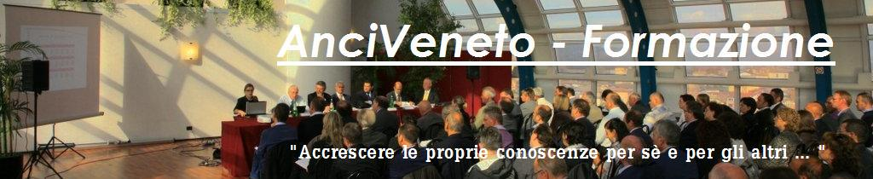
“IL RICORSO AL MERCATO ELETTRONICO DELLA PUBBLICA AMMINISTRAZIONE: LA RICERCA DEL PRODOTTO E LA RDO.”
-AGGIORNAMENTI ED ESERCITAZIONI PRATICHE-
8 luglio 2014 c/o Sala del Centro Sociale
Piazza donatori di sangue Mogliano Veneto (TV)
PROGRAMMA DI MASSIMA:
ore 09.00 registrazione partecipanti
ore 09.30 saluti ed introduzione CAROLE ARENA Sindaco di Mogliano Veneto
ore 09.45 relazione del Dott. MATTEO DIDONE', vice responsabile settore economico finanziario, economo e responsabile ufficio acquisti beni e servizi del Comune di Cittadella:
1. Il ricorso alle convenzioni Consip.
2. Il ricorso al MEPA:
•cosa c’è e cosa non c’è nel Mepa? Offerte a catalogo e bandi attivi;
•la ricerca dei prodotti e i dubbi che ne possono derivare.
3. Esercitazione. La richiesta di offerta in base al criterio del prezzo più basso:
•RDO a “riga unica” e RDO con scelta del “metaprodotto”;
•la compilazione della RDO e la documentazione da allegare;
•la maschera “Gestione articoli” e i problemi/soluzioni relativi alla funzione “Modifica scheda”;
•le novità introdotte dagli aggiornamenti del portale: nuovo filtro nella selezione dei fornitori da invitare, la gestione dell’Iva.
4. La gestione durante e post RDO nel Mercato Elettronico:
•le richieste di chiarimenti;
•l’esame delle offerte;
•le novità introdotte dagli aggiornamenti del portale: l’accesso alla documentazione amministrativa dei fornitori sul possesso dei requisiti messa a disposizione da Consip, i costi della sicurezza;
•l’utilità del file “Riepilogo esame offerte”;
•l’aggiudicazione e la stipula del contratto.
5. L’assolvimento dell’imposta di bollo; indicazioni pratiche nel caso di:
•ODA;
•RDO.
ore 13.00 Dibattito, quesiti e conclusione dei lavori

ISCRIZIONE: Obbligatoria da effettuarsi sul sito www.anciveneto.org fino ad esaurimento dei posti disponibili
AMMINISTRATORI (Sindaco, Assessori e Consiglieri) dei Comuni Soci Anciveneto ----------------------> GRATUITO
DIPENDENTI dei Comuni Soci Anciveneto che hanno aderito al percorso Formativo Master 2014 -----> GRATUITO
DIPENDENTI e AMMINISTRATORI delle ULSS SOCIE di FEDERSANITA’ VENETO---------------------> GRATUITO
COMUNI SOCI ma che non hanno aderito al Percorso Formativo Master -----------------------------> Euro 100 a persona*
COMUNI E ULSS NON SOCI O ALTRI ENTI -------------------------------------------> Euro 300 a persona (+ iva se dovuta)*



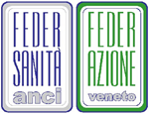
*importo da versarsi sul conto corrente postale n. 13125364 intestato a Anci SA S.r.l. (iban: IT93 X076 0111 8000 0001 3125 364 ) con Causale “convegno MEPA Lonigo ” entro il giorno 6 luglio 2014 (inviare copia del pagamento a ciato@ancisa.it ). Non saranno ammessi all’incontro i Comuni che non hanno effettuato il pagamento (la cui copia dovrà essere mostrata in fase di accesso al convegno). Per ogni informazione più dettagliata è a disposizione la Segreteria di ANCI SA S.r.l. ai numeri 329/8394874 convegni@ancisa.it o 049/8979029 interno 17 Marta Ciato (solo per i pagamenti). La Segreteria del convegno aprirà alle ore 9.30. Con il patrocinio del Comune di Mogliano Veneto

